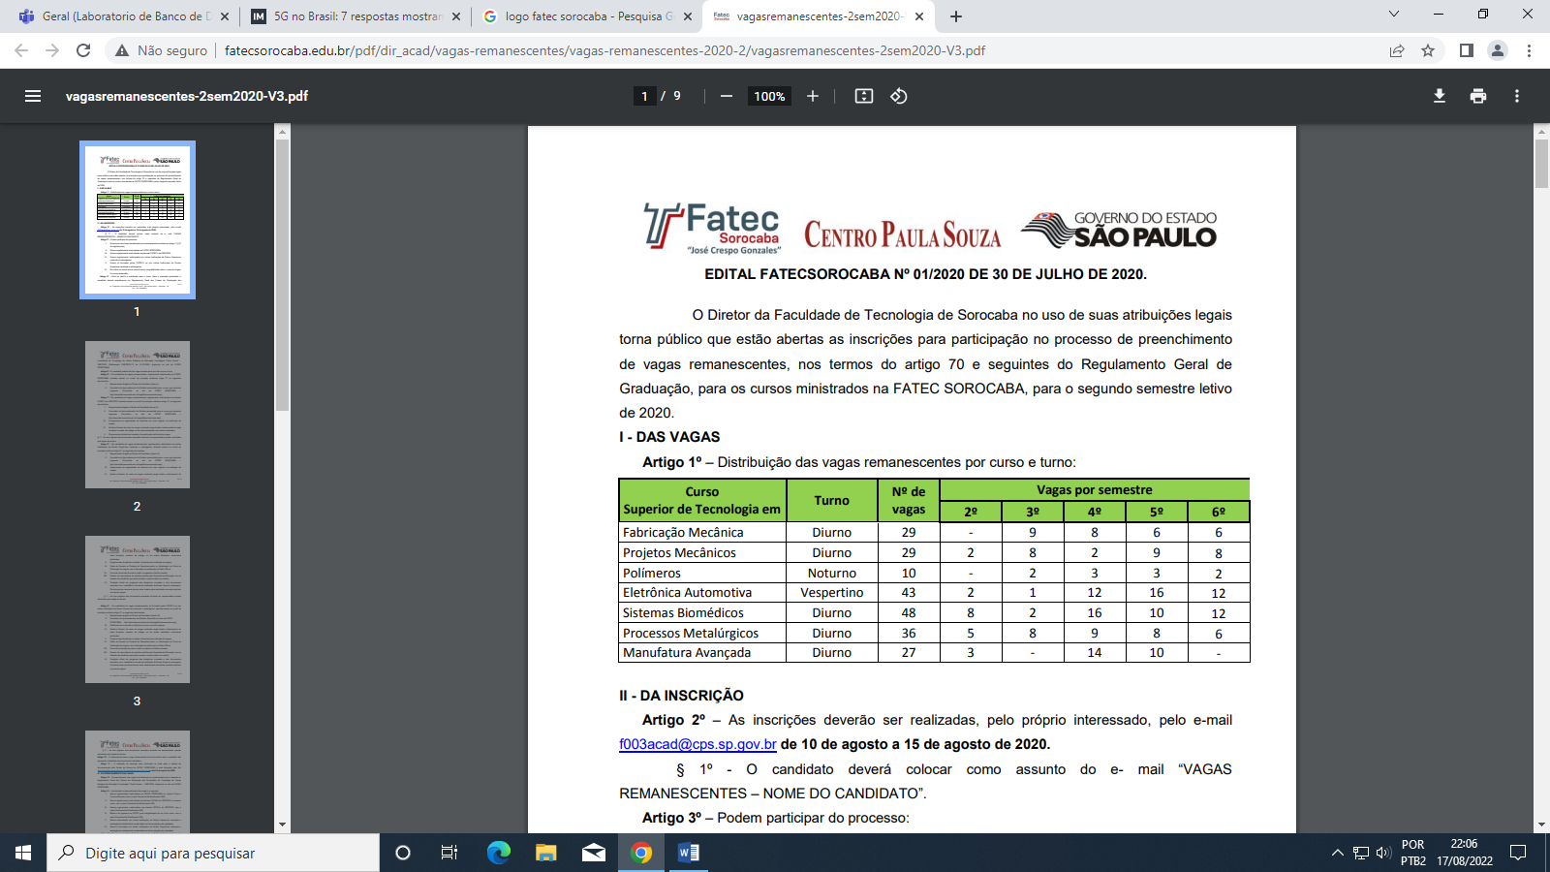

Bruno Felipe do Amaral Gurgel

TECNOLOGIA 5G

Sorocaba, 17 de agosto de 2022

**Introdução.**

Para melhor abordar este tema, começaremos pelo ponto de conexão que o 5G tem a oferecer, sendo uma evolução da tecnologia 4G, está relacionada a capacidade e a possibilidade de grande velocidade de resposta, transmissão de informação. Imagine em um mundo atualmente com uma operação mais rápida, instantaneamente dizendo, as funcionalidades humanas serão modificadas há um nível muito interessante.

O 5G pode-se dizer que é uma ferramenta poderosa para utilização doméstica, financeira, trabalhista, na segurança, dentre outros. Há diversas possibilidades e conexões que serão ampliadas pela rede 5G que facilitará a vida humana, não podemos deixar de usufruir tão tamanha tecnologia para evoluir, pelo contrário devemos ir cada vez mais fundo em função de otimização.

**Itens e subitens do tema.**

* O que é 5G?

Tecnologia 5G é um novo fator que está sendo utilizados pelos dispositivos sem fios, que necessariamente trocam uma imensa quantidade informações diariamente, além de ser uma tecnologia mais otimizada, veloz e capacitada para suportar a grande demanda de informação, o 5G é inovador no meio tecnológico em questões de impactos ambientais diminuindo a influência da tecnologia como um ponto causador.

É uma melhor versão, ou até mesmo uma evolução do chamado 4G, possibilitando uma conexão mais rápida com uma capacidade simultaneamente de usuários utilizando as plataformas em dispositivos sem fio. Representa uma alta BandaLarga.

* O que é possível com a rede 5G?

As redes 5G devem consumir até 90% menos energia que as redes 4G atuais;

Os tempos de conexão entre aparelhos móveis devem ser inferiores a **5 ms**(milissegundos), face à latência de 30 ms das redes 4G;

O número de aparelhos conectados por área devem ser 50 a 100 vezes maior que o atual;

Devem ser realizados aumentos drásticos na duração da bateria de dispositivos rádio receptores.

Também é valido pontuar a economia de energia gasta pela nova rede 5G, que reduzirá aproximadamente 90% da utilização de energia dos dispositivos. Vários benefícios podem ser elevados a partir desta tecnologia, tanto na utilização de comunicação de carros autônomos, robôs realizando tarefas especificas, tecnicamente humanas como uma cirurgia, e pela segurança como um todo.

A rede 5G irá disponibilizar um impacto gigante nas funcionalidades de comunicação, ligando aparelhos tecnológicos e realizando diversos filtros de manipulação em tempo real, instantâneo. Outros fatores serão influenciados como na organização dos empregos, serviços e tarefas; nos meios de segurança tanto na segurança da informação, quanto segurança pessoal, obtendo dispositivos, aplicativos que com a alta disponibilidade de manipulação da informação, por exemplo será possível que carros conversem com aparelhos celulares ou relógios inteligentes automaticamente, sendo possível evitar acidente de pedestre e veiculo, dentre outras diversas ideias que serão introduzidas na vida humana.

* Como funciona a rede 5G?

Funcionam por meio de ondas de rádio, que trabalham na variação de 600 e 700 MHz, 26 e 28 Ghz e 38 e 42 GHz.

A rede 5G permitirá que seja abrangida uma maior área de alcance das ondas, das antenas para transmissão de informações, também sendo possibilitadas o seu direcionamento, deixando ode ser emitida para qualquer região a procura de um dispositivo. Para que a direção seja apontada, será parametrizado uma maior ocorrências de dispositivos em uma determinada área, puxando assim as ondas de rádio.

**Conclusão.**

Entretanto a rede 5G ser uma evolução fantástica no meio tecnológico, realizando diversas modificações na vida humana para que seja uma grande facilitadora de controle de informações sobre objetos, pertences ferramentas, será difícil a implementação dessa rede pela parte econômica, governamental, infraestrutura e também perante a sociedade sobre seu comportamento nesse meio de conexão extremamente rápido e facilitado.

**Referências.**

<https://mundoeducacao.uol.com.br/informatica/rede-5g.htm>

<http://repositorio.roca.utfpr.edu.br/jspui/bitstream/1/19374/1/CT-TELECOM-II-2016-02.pdf>